**1. Toleranzen**

Werkstücke können in der Fertigung **______________________** mit dem in der Zeichnung angegebenen Maß, dem **______________________** hergestellt werden. Aus diesem Grund werden je nach Anforderung mehr oder weniger große **___________________________** vom Nennmaß zugelassen. Den Unterschied zwischen Höchst- und Mindestmaß nennt man **_______________________**.

**Beispiele für die Auswahl von Toleranzen nach dem Verwendungszweck:**

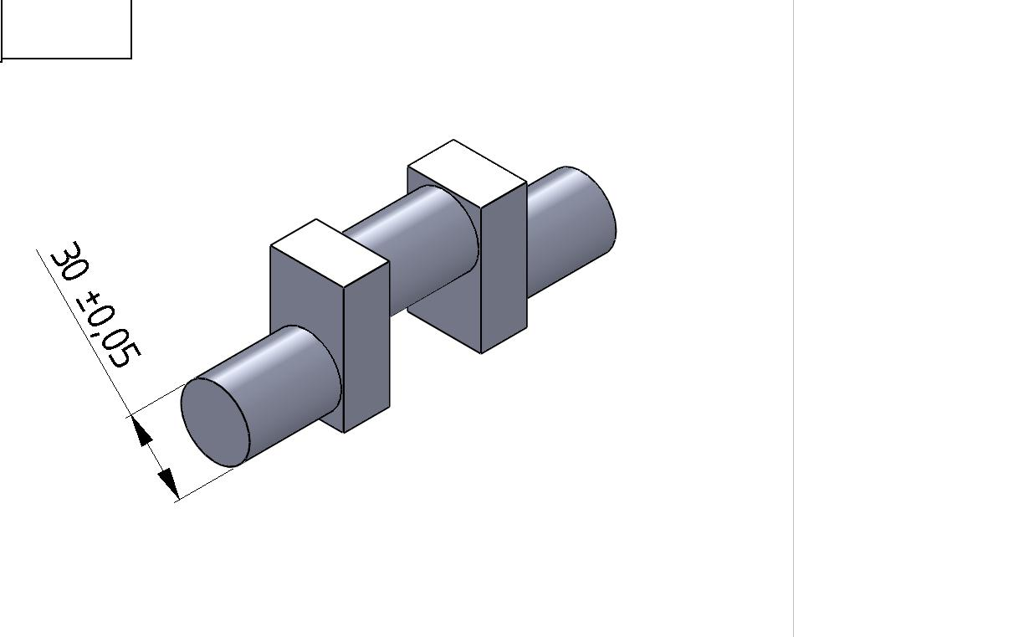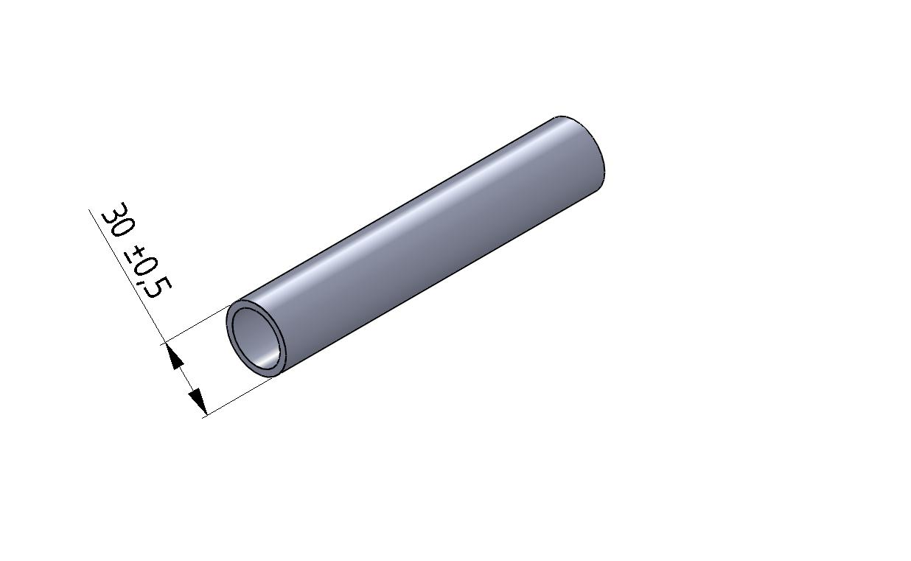

**Wasserrohr**: große Maßtoleranz des **Kurbelwelle**: kleine Maßtoleranz der

Außendurchmessers Kurbelwellenzapfen

Außerdem spielt bei der Wahl von Toleranzen noch die **___________________________** und die **__________________________________** eine große Rolle, da Bauteile von Maschinen und Anlagen unabhängig vom Hersteller **_____________________________** montierbar und austauschbar sein müssen.

**Merke:**

Um den **________________ ___** in der Fertigung und damit die **___________________** so gering wie möglich zu halten, werden Toleranzen **______________________ _________________________** gewählt.



Folgende Toleranzarten werden unterschieden:

**● ________________________________________________**

**● ________________________________________________**

**Übungsaufgabe**

Ergänzen Sie die fehlenden Angaben in der Tabelle.

|  |  |  |  |  |  |  |
| --- | --- | --- | --- | --- | --- | --- |
| **Maßangabe** | **N** | **ES; es** | **EI; ei** | **Go** | **Gu** | **T** |
| 120 ± 0,5 |  |  |  |  |  |  |
|  |  |  |  |  |  |  |
|  |  |  |  |  |  |  |
|  | 70 | + 0,2 |  |  |  | 0,3 |

**Frei gewählte Toleranzen**

**Allgemeintoleranzen**

**ISO**

**-**

**Toleranzen**

z. B.:

Allgemeintoleranzen nach

DIN ISO 2768

z. B.:

50 H7 (Bohrung)

50 h6 (Welle)

z. B.:

20

+

-

0,25

2

,

0

1

,

0

70



−

**Toleranzangaben in Zeichnungen**

**Erläuterung ISO-Toleranzen:**

Bei den international verwendeten ISO-Toleranzen werden die Größe der Toleranz und ihre Lage zur Nulllinie durch die Toleranzklasse, z. B. H7, verschlüsselt angegeben. Das **_______________________** legt die Lage der Toleranz zur Nulllinie fest. Der **________________________** weist auf die Größe der Toleranz hin.



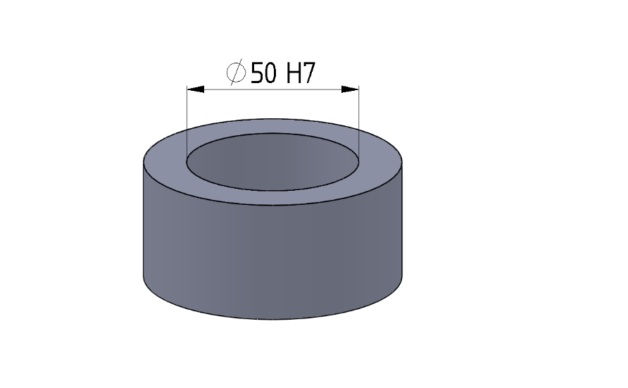

Im gezeigten Beispiel lassen sich mithilfe des Tabellenbuches die Grenzabmaße bzw. die Toleranz der Bohrung 50 H7 bestimmen.

50 H7 **⇒**

**2. Passungen**

Bei Passungen unterscheidet man zwischen:

**- ________________________________________________________**

**- ________________________________________________________** und

**- ________________________________________________________**

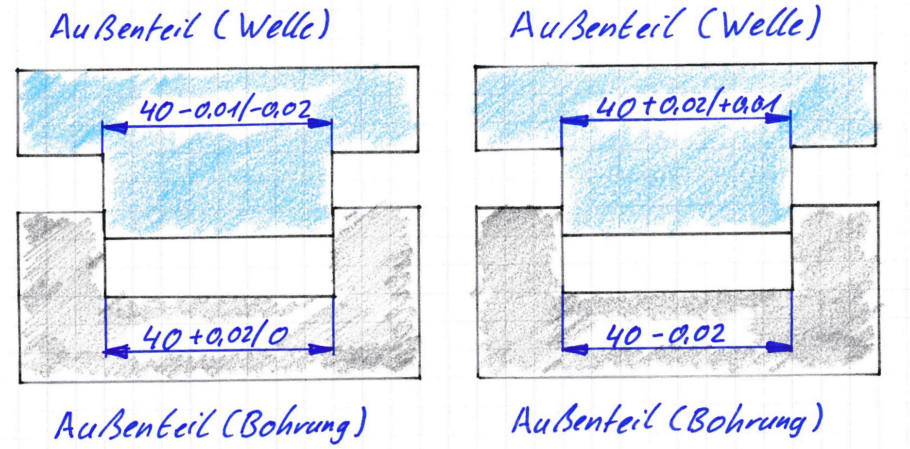

**Beispiel einer Spielpassung Beispiel einer Übermaßpassung**

**Übungsaufgabe**

Bestimmen Sie mithilfe des Tabellenbuches und der Zeichnungen des Druckluftmotors für die Zylinderbohrung (Motorblock Pos.4) und für den Kolbendurchmesser (Kolben Pos.14) die fehlenden Maße.

|  |  |  |  |  |  |  |  |
| --- | --- | --- | --- | --- | --- | --- | --- |
| **Teil** | **Maßangabe** | **N** | **ES; es** | **EI; ei** | **Go** | **Gu** | **T** |
| Zylinder-bohrung |  |  |  |  |  |  |  |
| Kolben-durchmesser |  |  |  |  |  |  |  |

Welche Passungsart liegt vor?

_____________________________________________.